1. 数据库概览
- 数据库类型：MySQL 8.0
- 数据库名称：docquiz
- ORM 框架：Flask-SQLAlchemy
- 设计原则：
  - 题目与答案分离存储。
  - 单用户设计，暂不引入多用户账号体系。
  - 错题本与练习记录相互独立：练习记录是明细，错题本是聚合状态。
2. 核心表结构说明
目前数据库共有 4 张核心表，分别是：question_bank（题库）、question（题目）、practice_record（练习记录）、wrong_book（错题本）。
2.1 question_bank（题库表）
- 作用：记录一次导入动作形成的题库文件。
- 对应 Python 模型：QuestionBank
- 核心字段说明：
  - id：主键，自增。
  - name：题库名称（默认使用导入的文件名）。
  - source_type：来源类型（目前主要是 json，后续扩展 docx / pdf）。
  - source_file：原始文件的名称。
  - status：导入状态（如 success 成功，partial 部分成功）。
  - imported_at：导入时间。
2.2 question（题目表）
- 作用：记录具体的每一道题目。
- 对应 Python 模型：Question
- 核心字段说明：
  - id：主键，自增。
  - bank_id：外键，关联 question_bank.id（指明这道题属于哪个题库）。
  - type：题型（single 单选 / multiple 多选 / true_false 判断 / fill_blank 填空 / short_answer 简答）。
  - stem：题干。
  - options：选项（JSON 格式，用于选择题）。
  - answer：标准答案（JSON 格式，做题时前端不可见）。
  - analysis：答案解析。
  - order_no：题目在题库中的原始顺序。
2.3 practice_record（练习记录表）
- 作用：记录用户每一次点击“提交答案”的动作明细。用于后续计算正确率、统计做题数量。
- 对应 Python 模型：PracticeRecord
- 核心字段说明：
  - id：主键，自增。
  - question_id：外键，关联 question.id。
  - user_answer：用户提交的答案（JSON 格式）。
  - is_correct：是否正确（1 正确，0 错误，NULL 表示主观题待自评）。
  - answered_at：作答时间。
2.4 wrong_book（错题本表）
- 作用：收集用户做错的客观题。同一道题只保留一条记录，重复答错会累加错误次数。
- 对应 Python 模型：WrongBook
- 核心字段说明：
  - id：主键，自增。
  - question_id：外键，关联 question.id。设置了 unique=True，保证一道题在错题本里只有一条记录。
  - wrong_count：错误次数。答错一次加 1。
  - status：掌握状态（默认 unmastered 未掌握，后续可标记为 reviewing 复习中 / mastered 已掌握）。
  - first_wrong_at：首次做错时间。
  - last_wrong_at：最近做错时间。

3. 表与表之间的关系（ER 概念）
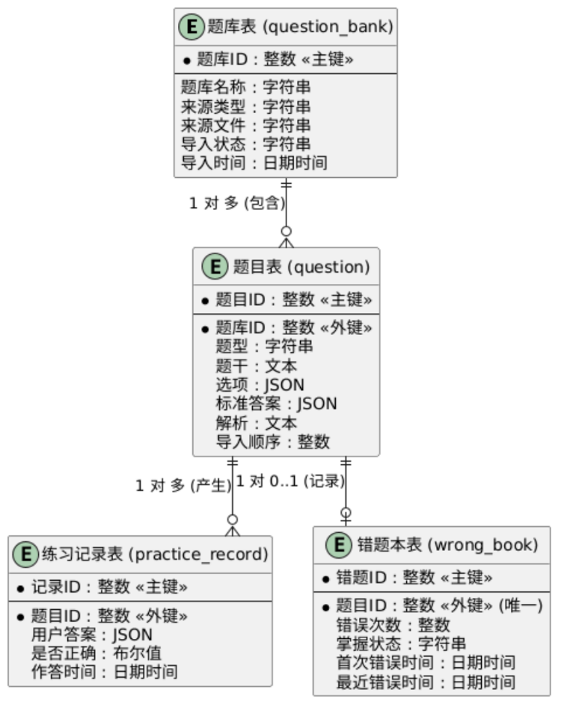

4.下一步演进计划（V0.2 及以后）
- 增加 favorite（收藏表），用于记录用户收藏的题目。
- 增加 user（用户表），支持多用户数据隔离。
- 引入 Flask-Migrate 管理表结构变更，不再直接 db.create_all()。

